МІНІСТЕРСТВО ОСВІТИ І НАУКИ УКРАЇНИ

НАЦІОНАЛЬНИЙ ТЕХНІЧНИЙ УНІВЕРСИТЕТ

“ХАРКІВСЬКИЙ ПОЛІТЕХНІЧНИЙ ІНСТИТУТ”

Кафедра «Програмної інженерії та інформаційних технологій управління»

ЗВІТ

З ПРЕДМЕТУ «ПРОЕКТУВАННЯ БАЗ ДАНИХ»

ЛАБОРАТОРНА РОБОТА № 2

Виконав:

студент групи 36а

Кулик В.В.

Перевірили:

Товстокоренко О. Ю.

Голоскокова А. О.

ХАРКІВ 2018

**Лабораторная работа №2. Использование оператора SELECT – SQL для обработки данных**

**Ход работы:**

**Запрос 1** Вывести на экран список товаров, поставленных поставщиком 1

(ЧП Иванов И.И.) по договору 1.

**Текст и результат запроса:**

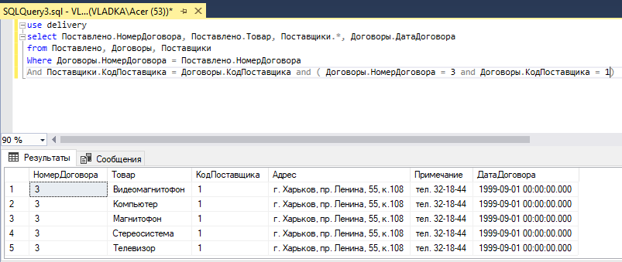

В случае использования открытого соединения этот запрос имел бы вид:

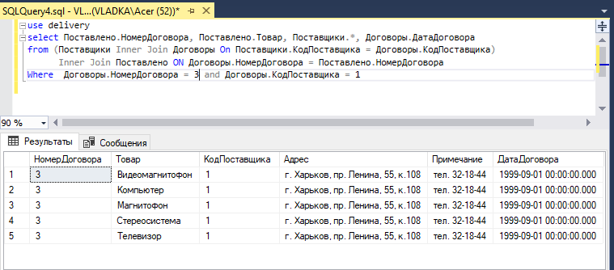

**Запрос 2** Вывести на экран список товаров, поставленных поставщиком 1 (ЧП Иванов И.И.) в период с 05/09/1999 по 12/09/1999.

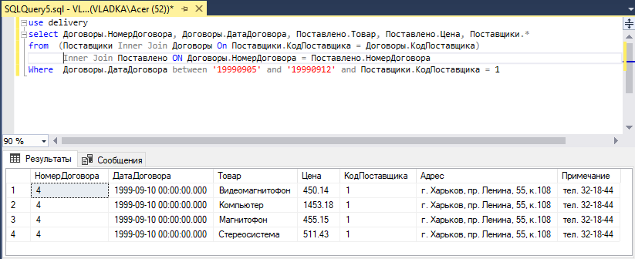**Текст и результат запроса:**

**Запрос 3** Вывести на экран список товаров, поставленных в 9 месяце 1999 года с выводом наименования поставщика и даты поставки.

**Текст и результат запроса:**

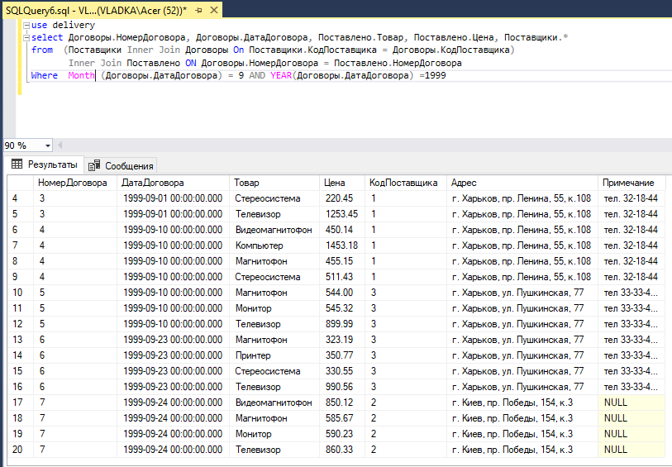

**Запрос 4** Вывести на экран список договоров (номер, дата, название) и общую сумму по каждому договору (размер партии умножить на цену за штуку и просуммировать по договору). Список должен быть отсортирован в порядке возрастания номеров договоров.

**Текст и результат запроса:**

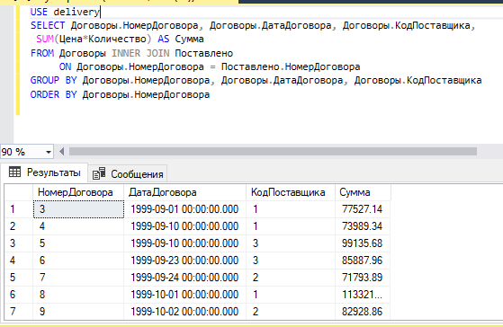

**Запрос 5** Вывести на экран список договоров (номер, дата, название) и общую сумму по каждому договору (размер партии умножить на цену за штуку и просуммировать по договору). Список должен быть отсортирован в порядке возрастания общих сумм по каждому договору. После этого на список должно быть наложено условие фильтрации, состоящее в исключении из результата запроса записей, для которых номер договора меньше 4.

**Текст и результат запроса:**

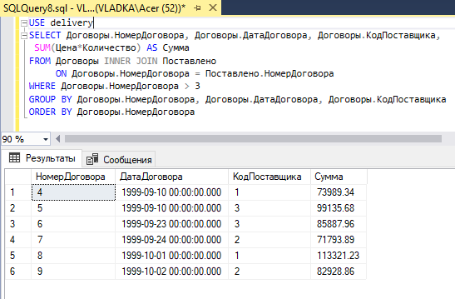

**Запрос 6** Вывести на экран сведения о наибольшей по размеру партии товара во всех договорах с указанием поставщика, а также номера и даты договора.

**Текст и результат запроса:**

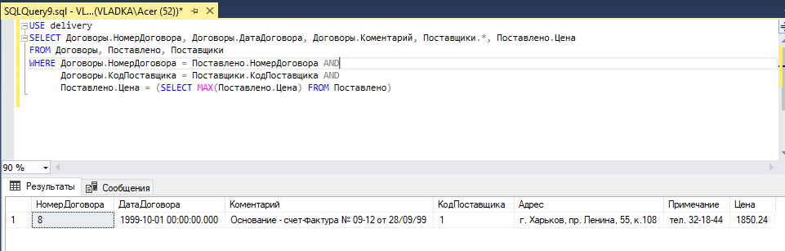

**Запрос 7** Вывести на экран список поставщиков (наименование и код), с которыми не было заключено ни одного договора.

**Текст и результат запроса:**

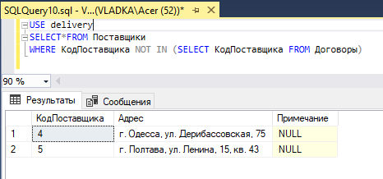

**Запрос 8** Вывести на экран список наименований поставленных товаров с указанием средней цены поставки за единицу (вне зависимости от поставщика).

**Текст и результат запроса:**

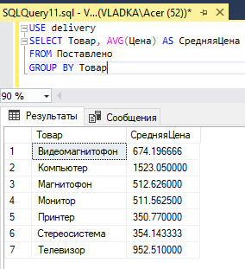

**Запрос 9** Вывести на экран список товаров (наименование, количество и цена, поставщик), для которых цена за единицу больше средней.

**Текст и результат запроса:**

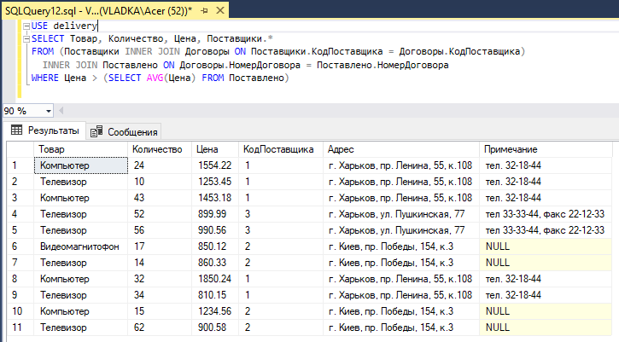

**Запрос 10** Вывести на экран сведения о пяти самых дорогих товарах (наименование, цена за единицу, поставщик).

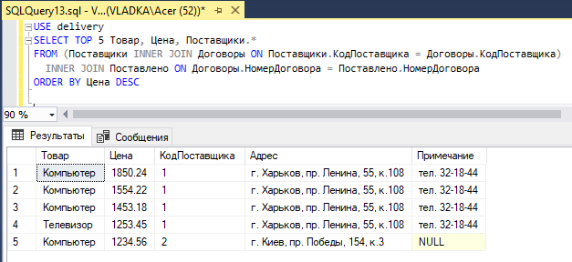**Текст и результат запроса:**

**Запрос 11** Сформировать список поставщиков с указанием кода, адреса и данных поставщика. При формировании данных поставщика для поставщиков – физических лиц вывести фамилию и инициалы, для поставщиков – юридических лиц – название.  
**Текст и результат запроса:**

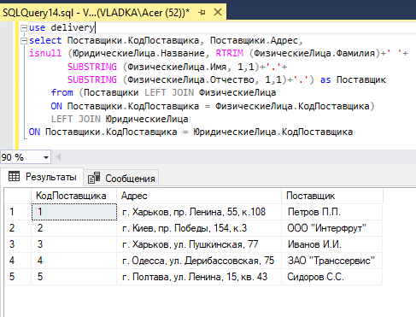

**Запрос 12** Сформировать список договоров (с указанием номера, даты поставки и данных о поставщике), общее количество поставленных товаров и общую сумму по каждому договору. Для поставщиков – физических лиц вывести фамилию и инициалы, для поставщиков – юридических лиц – номер свидетельства плательщика НДС. В результат запроса должны быть включены только те договоры, на основании которых товары действительно поставлялись (т.е. в результат запроса не должны попасть так называемые «пустые» договоры)

**Текст и результат запроса:**

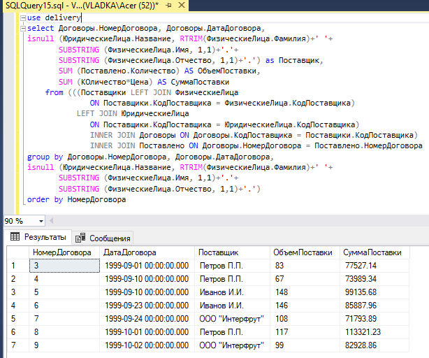

**Запрос 13** Сформировать список товаров (с указанием номера договора и даты поставки), поставленных поставщиками 1 (ЧП Петров П.П.) и 2 (ООО «Интерфрут»). Примечание. Данный запрос иллюстрирует особенности использования операции объединения (UNION). Нетрудно заметить, что данный запрос может быть легко реализован без использования операции объединения.

**Текст и результат запроса:**

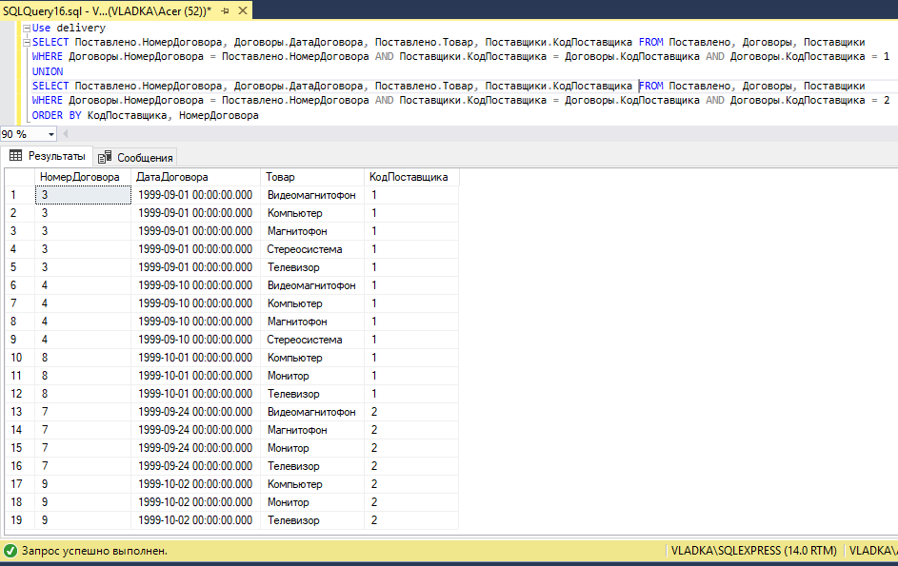

**Запрос 14** Сформировать номенклатуру товаров (т.е. список наименований товаров), которые поставлялись только поставщиком 1 (ЧП Петров П.П.), или только поставщиком 2 (ООО «Интерфрут»), или и поставщиком 1, и поставщиком2.

**Текст и результат запроса:**

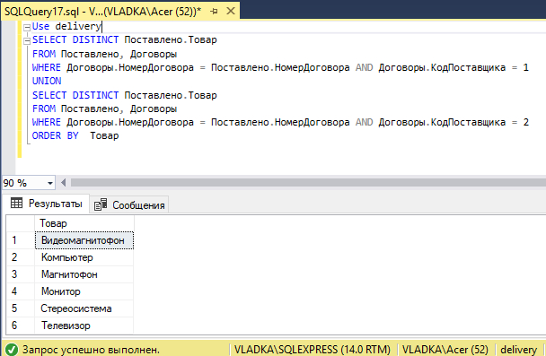

**Запрос 15** Сформировать номенклатуру товаров (т.е. список наименований товаров), которые поставлялись и поставщиком 1 (ЧП Петров П.П.), и поставщиком 2 (ООО «Интерфрут»). Примечание. Данный запрос иллюстрирует особенности использования операции пересечения (INTERSECT).

**Текст и результат запроса:**

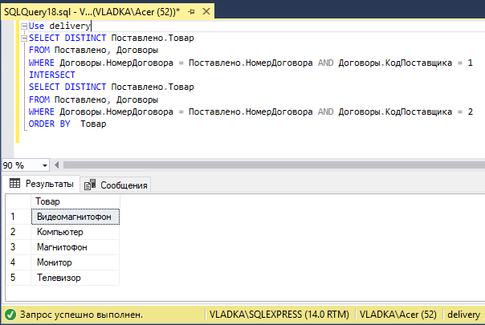

**Запрос 16** Сформировать номенклатуру товаров (т.е. список наименований товаров), которые поставлялись поставщиком 1 (ЧП Петров П.П.), но не поставлялись поставщиком 2 (ООО «Интерфрут»). Примечание. Данный запрос иллюстрирует особенности использования операции разности (EXCEPT).

**Текст и результат запроса:**

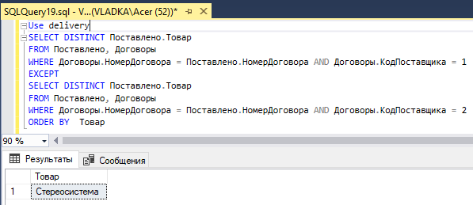

**Запрос 17** Сформировать список товаров, который должен отражать частоту поставок товаров. В список включить только товары, которые поставлялись более одного раза. Список должен быть отсортирован в порядке убывания частоты поставок.

**Текст и результат запроса:**

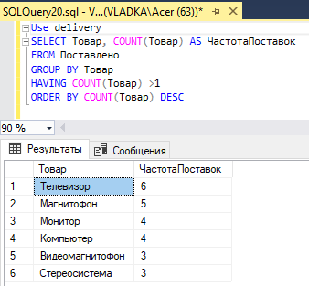

**Запрос 18** Сформировать данные о количественной динамике поставок товаров в течение 1999 года. Данные должны быть агрегированы по-месячно и представлены в виде таблицы, строками которой являются названия товаров, а столбцами – номера месяцев 1999 года. На пересечении строки и столбца должно отображаться количество данного товара, поставленного в данном месяце. Примечание. Данный запрос иллюстрирует особенности создания и использования перекрестного запроса средствами языка Transact-SQL.

**Текст и результат запроса:**

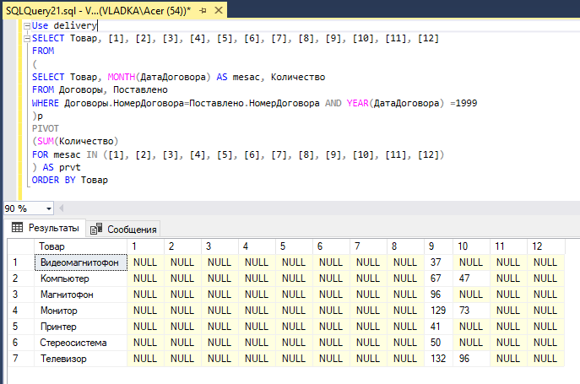

**Текст и результат запроса 18.2:**

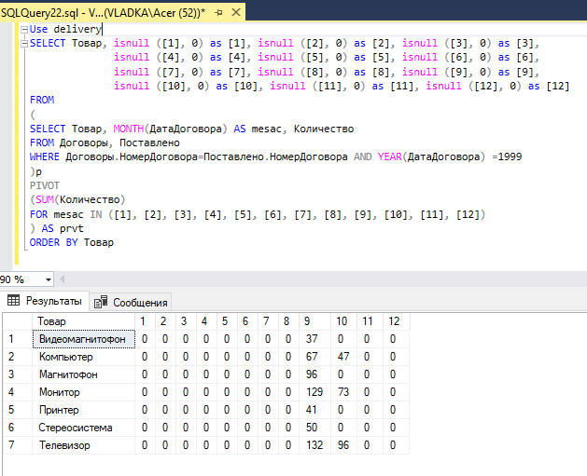

**Запрос 19** Сформировать список поставленных товаров. Для каждого товара в этом списке должны быть указаны следующие данные: номер договора, название товара, количество единиц, цена за единицу, дата поставки, название месяца и номер года.

**Текст и результат запроса:**

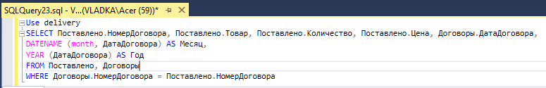

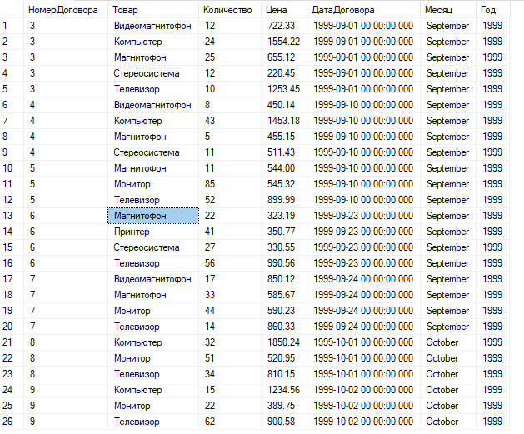

**Текст и результат запроса 19.2:**

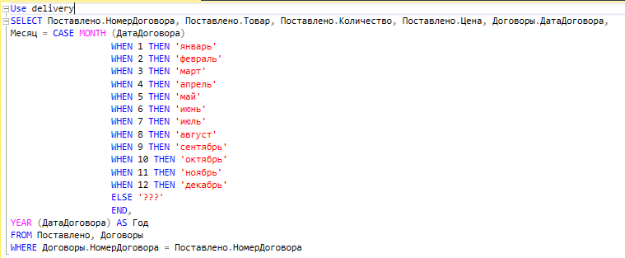

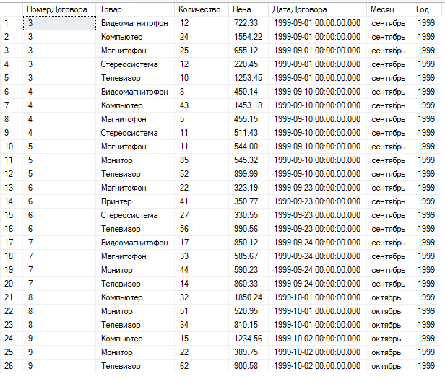

**Выводы:** В результате практической работы было изучено особенности использования оператора SELECT-SQL при разработке запросов в среде SQL Server Management Studio.